Netmf の GR-PEACH での一連の流れについて

あらかじめ、対応すること。

ファームウェアの書き換え(Windows 10 Anniversary Update対策)

<https://developer.mbed.org/teams/Renesas/wiki/How-to-update-firmware-for-GR-PEACH>

* 手順も記載されているため

grpeach_8mb_20160811.bin を設定する。

<https://blogs.msdn.microsoft.com/hirosho/2015/05/14/pinkit-gr-peach-net-micro-framework/>

の質問欄にあるように、ファームウェアの更新でうまく動作するケースがあるため。

target_support.S　から

#ifdef TOPPERS_EXECUTE_ON_ROM

ldr r0, sf_boot

loop:

b loop

sf_boot:

.word boot_loader

St_boot.c の boot_loader を読み出す。(byteデータ)

メモリ 0x18000000 の内容読出し

→ 0x18040000 へ jump する。

コンパイル時の引数

TOPPERS_EXECUTE_ON_ROM

Sf_boot を使う形になる。

Netmf の基本的な起動シーケンス

ドキュメント

Startup.s

↓

BootEntry(Native)/__main(CMSIS os)/→ _start(Toppers OS)

* CMSIS OS -AppEntry.s より __main と判断。
* ToppersOS - startup_RZA1AH.s より _start と判断。

↓

Sf_boot

* GR-PEACH での特殊対応

↓

Boot_loader

* GR-PEACH での特殊対応

Native 側の開始処理は

DeviceCode\Targets\Native\MBED\DeviceCode フォルダの

startup.s により開始地点を設定している。？

GR-PEACH メモリ配置

GR-PEACH 基本設定

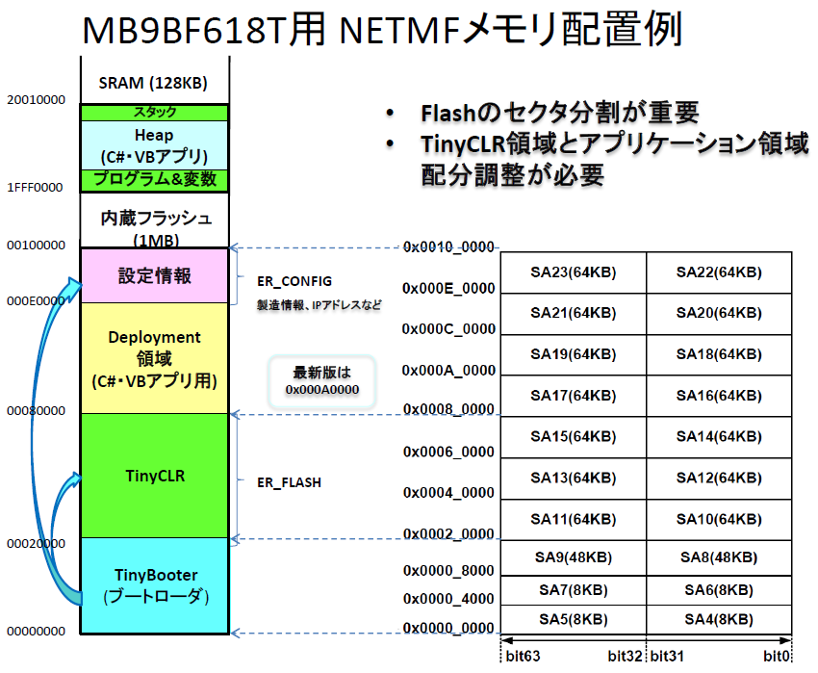

図 メモリ配置図(FM3 での画面)

今の実機に対して生成したバイナリをそのまま適用させても、

NETMFのUSB の画面に何も表示されない。

→ F/W の影響?

→ H/W の影響?

→ 実行OS の影響?

参考資料から、mbed ライブラリのRTX を使用している部分を

ARM社のものからToppers ASP のものに変更することにより対応する。

<https://www.toppers.jp/docs/et2016/et2016_matsubara.pdf>

<https://github.com/ncesnagoya/asp-gr_peach_gcc-mbed/tree/master/mbed-lib/mbed-src>

のmbed-lib のライブラリのソースコードを確認していく形を取る？

↑

DeviceCode\Targets\OS\mbed\libraries\ mbed については

asp-gr_peach_gcc-mbed-master\mbed-lib\ mbed-src に置き換え。

* OS 側は mbed ライブラリを使用する。

ARM（RZ/A1）に関する内容

<https://www.computex.co.jp/article/arm.htm>

リンカスクリプトを理解しよう

<https://www.computex.co.jp/article/use_gcc_1.htm>

GR-PEACH のSolution 側の DeviceCode について

BlockStorage -> 設定

Bootstrap -> ???

Buttons -> GPIO のPin設定？

Crypto -> ???

DebuggerPort -> ???

Display -> 画面サイズに関する項目が実装されている。

EPHY_LWIP -> 設定(Nativeのみ？)

FS -> 設定

Initialization -> ???

Network -> 設定

TouchPanel -> 設定

USB -> 設定

VirtualKey -> ???

Flash への書き出し？

NativeSamples\TestFlash.cpp

GR-PEACH オフライン開発環境の手順(Toppers なし)

<https://os.mbed.com/users/1050186/notebook/offline-development-langja/>

OpenOCD 設定(CMSIS-DAP)

<https://developer.mbed.org/users/RyoheiHagimoto/notebook/export-to-e2studio-langja/>

<https://os.mbed.com/users/RyoheiHagimoto/notebook/export-to-e2studio-langja/>

H/W

RZ/A1Hグループ、RZ/A1Mグループ ユーザーズマニュアル ハードウェア編

<https://www.renesas.com/ja-jp/document/hw-manual?hwLayerShowFlg=true&prdLayerId=186374&layerName=RZ%252FA1H&coronrService=document-prd-search&hwDocUrl=%2Fja-jp%2Fdoc%2Fproducts%2Fmpumcu%2Fdoc%2Frz%2Fr01uh0403jj0300_rz_a1h.pdf&hashKey=808b2b71945f8b63f2fc065b67ddb701>

その他のドキュメントについて

<https://www.renesas.com/ja-jp/products/microcontrollers-microprocessors/rz/rza/rza1h.html#documents>

mbed 公式のGR-PEACH に関するページ

<https://developer.mbed.org/platforms/Renesas-GR-PEACH/>

* Firmware とかもここに記載されている。

mbed os の説明書

<https://docs.mbed.com/docs/mbed-os-handbook/en/latest/>

知見

<https://developer.mbed.org/teams/Renesas/wiki/GR-PEACH-knowhow-database>

Cortex-A9 のレジスタドキュメント

<http://infocenter.arm.com/help/topic/com.arm.doc.ihi0042f/IHI0042F_aapcs.pdf>

<http://infocenter.arm.com/help/topic/com.arm.doc.ddi0406bj/index.html>

<http://infocenter.arm.com/help/topic/com.arm.doc.ddi0388fj/DDI0388FJ_trm.pdf>

Cortex™-A9 浮動小数点ユニット

<http://infocenter.arm.com/help/topic/com.arm.doc.ddi0408fj/DDI0408FJ_fpu.pdf>

APS(Cortex 系の説明)

<https://www.aps-web.jp/academy/ca/07/>

Blog（GP-PEACH で遊ぼう/GR-PEACH で勉強）(EWARM でのビルド)

<http://ewarmjp.seesaa.net/article/442677321.html?seesaa_related=category>

【Kp記】GR-PEACHことはじめ(GPIO ピン周り)

<http://yunit.techblog.jp/archives/56527912.html>

<https://os.mbed.com/users/mtkrtk/code/MovPlayer/>

mbed library でのToppers 使用例

mbed\targets\cmsis\TARGET_RENESAS\TARGET_RZ_A1H\TOOLCHAIN_GCC_ARM フォルダのRZA1H.ld 参考

mbed\targets\cmsis\TARGET_RENESAS\TARGET_RZ_A1H\cmsis_nvic.c

extern 部分

arm_gcc\common\core_rename.h

_kernel_excpt_nest_count

_kernel_inh_tbl

<https://os.mbed.com/teams/GR-PEACH_producer_meeting/code/mbed-src_GR-PEACH_rev_c/rev/d9a48e768ce0>